
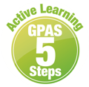

หน่วยการเรียนรู้ที่ 6 การวัดความยาวและการวัดน้ำหนัก
แผนการจัดการเรียนรู้ที่ 11
เรื่อง การวัดน้ำหนักโดยใช้หน่วยที่ไม่ใช่หน่วยมาตรฐาน



ชั้นประถมศึกษาปีที่ 1 เวลาเรียน 1 ชั่วโมง
มาตรฐานการเรียนรู้และตัวชี้วัด

มาตรฐานการเรียนรู้
มาตรฐาน ค 2.1 เข้าใจพื้นฐานเกี่ยวกับการวัด วัดและคาดคะเนขนาดของสิ่งที่ต้องการวัด และนำไปใช้
ตัวชี้วัด
ค 2.1 ป.1/2 วัดและเปรียบเทียบน้ำหนักเป็นกิโลกรัม เป็นขีด

จุดประสงค์การเรียนรู้

1. อธิบายการชั่งน้ำหนักสิ่งของโดยใช้หน่วยที่ไม่ใช่หน่วยมาตรฐาน (K)
2. บอกน้ำหนักของสิ่งของโดยใช้หน่วยที่ไม่ใช่หน่วยมาตรฐาน (P)
3. มีความกระตือรือร้นในการร่วมกิจกรรม (A)

สาระสำคัญ

การชั่ง เป็นการวัดน้ำหนักของสิ่งของ อาจทำได้โดยการใช้หน่วยน้ำหนักที่ไม่ใช่หน่วยมาตรฐาน

สาระการเรียนรู้

การบอกน้ำหนักสิ่งของโดยใช้หน่วยกลาง


สมรรถนะสำคัญของผู้เรียน

1. ความสามารถในการคิด
- การคิดวิเคราะห์
2. ความสามารถในการแก้ปัญหา

คุณลักษณะอันพึงประสงค์

1. ใฝ่เรียนรู้
2. มุ่งมั่นในการทำงาน

คำถามสำคัญ

นักเรียนจะเลือกใช้หน่วยกลางใดในการชั่งน้ำหนักสิ่งของ เพราะอะไร


การจัดกิจกรรมการเรียนรู้


ขั้นสังเกต รวบรวมข้อมูล (Gathering)
• • • • • • • • • • • • • • • • •

1. นักเรียนร่วมกันแสดงความคิดเห็น โดยใช้คำถามกระตุ้นความสนใจ ดังนี้
• นักเรียนจะเลือกใช้หน่วยกลางใดในการชั่งน้ำหนักสิ่งของ เพราะอะไร
2. นักเรียนทบทวน เรื่อง การชั่งน้ำหนักของสิ่งของ นักเรียนร่วมกันทายว่า ส้มกับมะม่วงสิ่งใดหนักกว่ากัน
นักเรียนและครูร่วมกันตรวจสอบโดยการชั่งด้วยเครื่องชั่งสองแขน
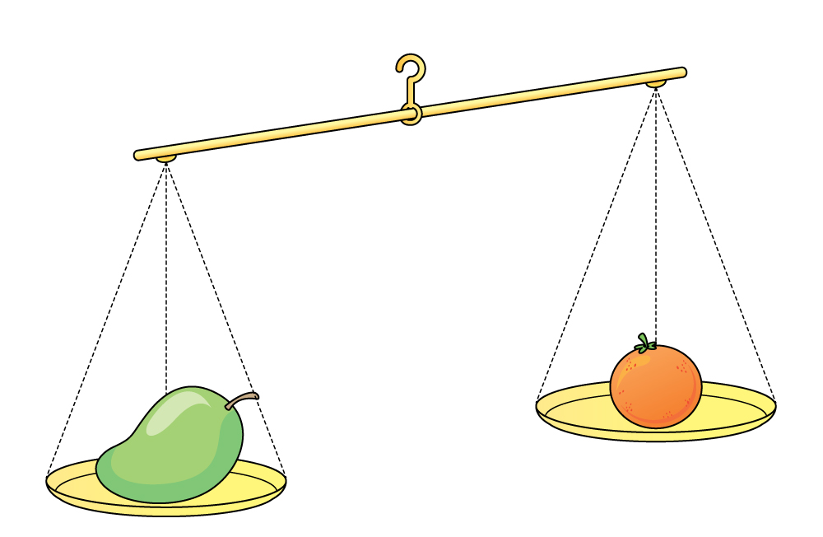
(มะม่วงหนักกว่า เพราะแขนของเครื่องชั่งข้างที่ชั่งมะม่วงอยู่ต่ำกว่า)


ขั้นคิดวิเคราะห์และสรุปความรู้ (Processing)
• • • • • • • • • • • • • • • • • • • •

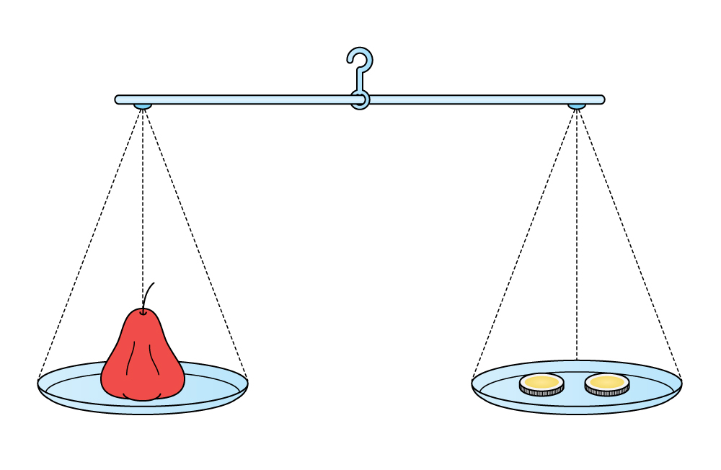
3. นักเรียนดูบัตรภาพต่อไปนี้แล้วตอบคำถาม
• เครื่องชั่งมีลักษณะอย่างไร
(แขนของเครื่องชั่งอยู่ในแนวเดียวกัน)
• ชมพู่หนักเท่ากับเหรียญสิบบาทหรือไม่ (เท่ากัน)
• ชมพู่หนักเท่ากับเหรียญสิบบาทกี่เหรียญ (2 เหรียญ)
• สรุปได้อย่างไร (ชมพู่ 1 ผล หนักเท่ากับ เหรียญสิบบาท 2 เหรียญ)
นักเรียนและครูร่วมกันตรวจสอบความถูกต้อง และอภิปรายเกี่ยวกับการชั่งโดยมีเหรียญสิบบาท
เป็นหน่วยการชั่ง ว่าสามารถนำไปใช้ชั่งสิ่งของอะไรได้อีกบ้าง
4. นักเรียนฝึกทักษะการอ่านน้ำหนักของสิ่งของ ติดบัตรภาพการชั่งบนกระดาน แล้วดำเนินกิจกรรม
เช่นเดียวกับกิจกรรมข้อ 3 อีก 3-4 ครั้ง โดยอาจเปลี่ยนหน่วยการชั่งเป็นฝาจีบน้ำอัดลม ยางลบ ตามความเหมาะสม

5. นักเรียนร่วมกันอภิปรายเกี่ยวกับการชั่งน้ำหนักสิ่งของโดยใช้หน่วยที่ไม่ใช่หน่วยมาตรฐาน
โดยร่วมกันแสดงความคิดเห็นใช้คำถามกระตุ้นความคิด ดังนี้
• จากกิจกรรมข้อ 3. ชมพู่มีน้ำหนักเท่าไร (เหรียญสิบบาท 2 เหรียญ)
• ดังนั้น หน่วยที่ไม่ใช่หน่วยมาตรฐานที่นำมาใช้ในการชั่งน้ำหนักของชมพู่คืออะไร
(เหรียญสิบบาท)
• นักเรียนคิดว่า ถ้าเปลี่ยนจากเหรียญสิบบาทเป็นสิ่งอื่น เช่น ฝาจีบน้ำอัดลม จะได้คำตอบเหมือนเดิมหรือไม่ เพราะอะไร
(นักเรียนตอบว่า เมื่อเปลี่ยนหน่วยการวัด ผลการชั่งอาจเปลี่ยนแปลงไป เพราะหน่วยการวัดอาจมีน้ำหนัก
ไม่เท่าเดิม)
• ดังนั้น การชั่งโดยใช้หน่วยนี้ เป็นการชั่งที่มีหน่วยมาตรฐานหรือไม่ (ไม่)
6. นักเรียนแบ่งกลุ่ม กลุ่มละ 3-4 คน ร่วมกันประดิษฐ์เครื่องชั่งจากของเหลือใช้ เช่น เครื่องชั่งจาก
ไม้แขวนเสื้อและถ้วยไอศกรีม โดยออกแบบเครื่องชั่งและวางแผนขั้นตอนการปฏิบัติงาน

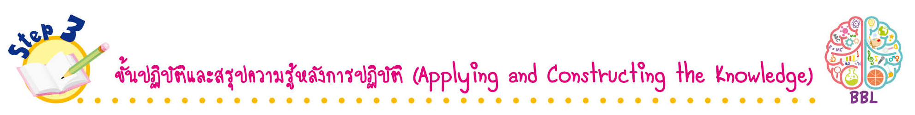
ขั้นปฏิบัติและสรุปความรู้หลังการปฏิบัติ (Applying and Constructing the Knowledge)
• • • • • • • • • • • • • • • • • • • • • • • • • • • • • • • • • • • • •

7. นักเรียนแต่ละกลุ่มประดิษฐ์เครื่องชั่งตามขั้นตอนที่วางแผนไว้ และร่วมกันประเมินผลงานของกลุ่มตนเอง
ว่ามีความสวยงาม แข็งแรง ใช้ได้จริงอย่างไร ควรปรับปรุงแก้ไขอย่างไร รวมถึงปัญหาและอุปสรรคในการทำงานพร้อมทั้งแนวทางในการแก้ปัญหาและอุปสรรคนั้น แล้วปรับปรุงแก้ไขผลงานให้สมบูรณ์
8. นักเรียนร่วมกันสรุปสิ่งที่เข้าใจเป็นความรู้ร่วมกัน ดังนี้
การชั่ง เป็นการวัดน้ำหนักของสิ่งของ อาจทำได้โดยการใช้หน่วยน้ำหนักที่ไม่ใช่หน่วยมาตรฐาน

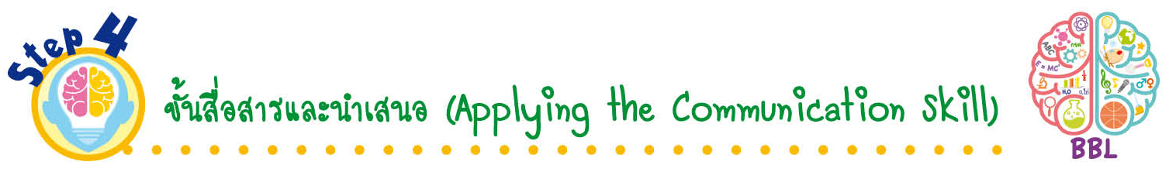
ขั้นสื่อสารและนำเสนอ (Applying the Communication Skill)
• • • • • • • • • • • • • • • • • • • • • • • • • • •

9. นักเรียนแต่ละกลุ่มนำเสนอผลงานเครื่องชั่งจากของเหลือใช้หน้าชั้นเรียน โดยมีครูและนักเรียนร่วมกันตรวจสอบความถูกต้อง

กิจกรรมนี้สร้างเสริมทักษะศตวรรษที่ 21 ด้านการสื่อสาร

10. นักเรียนร่วมกันอภิปรายสรุปเกี่ยวกับวิธีการทำงานให้เห็นการคิดเชิงระบบและการทำงานที่มีแบบแผน


ขั้นประเมินเพื่อเพิ่มคุณค่าบริการสังคมและจิตสาธารณะ (Self-Regulating)
• • • • • • • • • • • • • • • • • • • • • • • • • • • • • • • •

11. นักเรียนนำความรู้ที่ได้ไปช่วยสอนเพื่อนที่ยังไม่เข้าใจเกี่ยวกับการวัดน้ำหนักโดยใช้หน่วยที่ไม่ใช่หน่วยมาตรฐานให้เข้าใจยิ่งขึ้น
12. นักเรียนประเมินตนเอง โดยเขียนแสดงความรู้สึกหลังการเรียนและหลังการทำกิจกรรม
ในประเด็นต่อไปนี้
• สิ่งที่นักเรียนได้เรียนรู้ในวันนี้คืออะไร
• นักเรียนมีส่วนร่วมกิจกรรมในกลุ่มมากน้อยเพียงใด
• เพื่อนนักเรียนในกลุ่มมีส่วนร่วมกิจกรรมในกลุ่มมากน้อยเพียงใด
• นักเรียนพึงพอใจกับการเรียนในวันนี้หรือไม่ เพียงใด
• นักเรียนจะนำความรู้ที่ได้นี้ไปใช้ให้เกิดประโยชน์แก่ตนเอง ครอบครัว และสังคมทั่วไป
ได้อย่างไร
จากนั้นแลกเปลี่ยนตรวจสอบขั้นตอนการทำงานทุกขั้นตอนว่าจะเพิ่มคุณค่าไปสู่สังคม
เกิดประโยชน์ต่อสังคมให้มากขึ้นกว่าเดิมในขั้นตอนใดบ้าง สำหรับการทำงานในครั้งต่อไป


สื่อการเรียนรู้/แหล่งการเรียนรู้

1. หนังสือเรียน รายวิชาพื้นฐาน คณิตศาสตร์ ชั้นประถมศึกษาปีที่ 1
ของสถาบันพัฒนาคุณภาพวิชาการ (พว.)
2. แบบฝึกหัด รายวิชาพื้นฐาน คณิตศาสตร์ ชั้นประถมศึกษาปีที่ 1
ของสถาบันพัฒนาคุณภาพวิชาการ (พว.)
3. ชุดกิจกรรมการเรียนรู้พัฒนาการคิดวิเคราะห์ คณิตศาสตร์ ชั้นประถมศึกษาปีที่ 1 เล่ม 2
ของสถาบันพัฒนาคุณภาพวิชาการ (พว.)
4. ผลไม้
5. บัตรภาพตาชั่ง
6. เครื่องชั่งสองแขน วัสดุในการประดิษฐ์เครื่องชั่งสองแขน
7. แหล่งการเรียนรู้ทั้งภายในและภายนอกโรงเรียน

การประเมินการเรียนรู้

1. ประเมินความรู้ เรื่อง การวัดน้ำหนักโดยใช้หน่วยที่ไม่ใช่หน่วยมาตรฐาน (K) ด้วยแบบทดสอบ
2. ประเมินกระบวนการทำงานกลุ่ม (P) ด้วยแบบประเมิน
3. ประเมินคุณลักษณะอันพึงประสงค์ ด้านใฝ่เรียนรู้ (A) ด้วยแบบประเมิน

แบบประเมินตามสภาพจริง (Rubrics)

แบบประเมินกระบวนการทำงานกลุ่ม
รายการการประเมิน | ระดับคุณภาพ
รายการการประเมิน | 4 | 3 | 2 | 1
กระบวนการ  ทำงานกลุ่ม | มีการกำหนดบทบาท  สมาชิกชัดเจน และ  มีการชี้แจงเป้าหมาย  การทำงาน มีการปฏิบัติงานร่วมกัน  อย่างร่วมมือร่วมใจ  พร้อมกับการประเมินเป็นระยะ ๆ | มีการกำหนดบทบาท  สมาชิกชัดเจน  มีการชี้แจงเป้าหมาย  อย่างชัดเจนและปฏิบัติงานร่วมกัน  แต่ไม่มีการประเมิน  เป็นระยะ ๆ | มีการกำหนดบทบาท  เฉพาะหัวหน้า  ไม่มีการชี้แจงเป้าหมาย  อย่างชัดเจน  ปฏิบัติงานร่วมกัน  ไม่ครบทุกคน | ไม่มีการกำหนด  บทบาทสมาชิก  และไม่มีการชี้แจงเป้าหมาย สมาชิก  ต่างคนต่างทำงาน

ข้อเสนอแนะของผู้บริหารสถานศึกษา

ลงชื่อ______________________________
(_____________________________)
ตำแหน่ง______________________________

บันทึกหลังการสอน

ผลการจัดการเรียนการสอน

ปัญหา/อุปสรรค

แนวทางแก้ไข

ครูผู้สอน___________________________
(__________________________)
วันที่บันทึก___________________________

